 | 

CONNAISSANCES ABORDEES
Langage de description

PROBLEMATIQUE
Présenter un compte rendu avec des pages Web.

CONDITIONS DE DEROULEMENT DE L’ACTIVITE
Phases de travail | Objectifs | Activités
A) Mise en situation | Découvrir le principe de transfert d’un document Html avec le protocole http. | Lecture de la mise en situation.
B) Etude de la problématique | Se familiariser avec les balises html courantes | Mise en forme d’un texte avec des balises html.
C) Synthèse | Présenter un compte-rendu dans une page web. | Mise en forme d’un document constitué de texte et d’images avec des balises html.

Document réponse 1 : Mise en page

Q1)
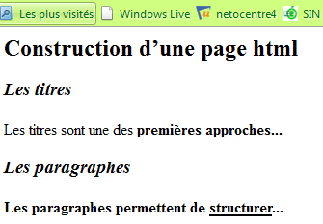

<html>
<head>
<title> TP1 HTML </title>
</head>

<body>
<h2> Construction d’une page html </h2>
<h3> _________Les titres _________</h3>
<p> Les titres sont une des ________premières approches... _______ </p>
<h3> _________Les paragraphes _________</h3>
<p> Les paragraphes permettent de _______________structurer______________... </p>
</body>
</html>

Q2)

html>
<head>
<title> TP1 HTML </title>
</head>

<body bgcolor="yellow" text="blue">
<h2> _________________________ Construction d’une page html __________________</h2>
….
<p> Les paragraphes permettent de <u><b>structurer</b></u>... </p>
</body>
</html>

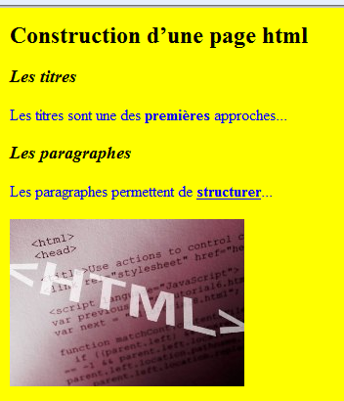

Q3)
___________________________________________________________________________

Q4)
___________________________________________________________________________

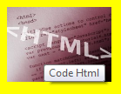
Q5)
___________________________________________________________________________

Récapitulatif des balises utilisées dans le TP

Structure | Texte | Présentation | Tableau | Image
<body>, <head>, <html>, <title> | <h1> à <h6>, <p>, <br/> | <b>, <i>, <u>, <hr/> | <table>, <tr>, <td> | <Img>

Document réponse 2 : Tableaux

Q6)
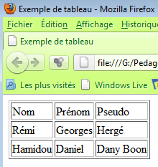
<html>
<head>
<title> Exemple de tableau </title>
</head>

<body>
<table border="1">
<tr> <!-- début de la première ligne -->
<td>Nom</td> <!-- première cellule-->
<td>Prénom </td> <!-- deuxième cellule-->
___________________________________________________________
___________________________________________________________

<tr> <!-- début de la deuxième ligne -->
<td>Rémi</td> <!-- première cellule-->
<td>Georges</td> <!-- deuxième cellule-->
___________________________________________________________
___________________________________________________________
___________________________________________________________
___________________________________________________________
___________________________________________________________
___________________________________________________________
___________________________________________________________
___________________________________________________________
___________________________________________________________
___________________________________________________________
___________________________________________________________
</table>
</body>
</html>

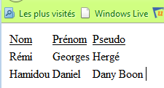
Q7) Notez uniquement les modifications apportées
<html>
<head>
<title> Exemple de tableau </title>
</head>

<body>

___________________________________________________________________

___________________________________________________________________

___________________________________________________________________

___________________________________________________________________

___________________________________________________________________

___________________________________________________________________

___________________________________________________________________

___________________________________________________________________

Document réponse 3 : Fusion de cellules

Q8) Fichier .html à imprimer et à joindre

Synthèse

Q9) Réalisez une page web sur le thème
 A envoyer dans un délai de huit jours si elle n’est pas terminée pendant la séance.


Informations et consignes

  - Le texte
Vous pouvez utiliser le texte ci-dessous, totalement ou partiellement. Il est disponible dans le fichier tintin.txt situé dans le répertoire du TP.

« Parce qu’il achète la maquette d’un bateau appelé la Licorne, Tintin, un jeune reporter, se retrouve entraîné dans une fantastique aventure à la recherche d’un fabuleux secret. En enquêtant sur une énigme vieille de plusieurs siècles, il contrarie les plans d’Ivan Ivanovitch Sakharine, un homme diabolique convaincu que Tintin a volé un trésor en rapport avec un pirate nommé Rackham le Rouge. Avec l’aide de Milou, son fidèle petit chien blanc, du capitaine Haddock, un vieux loup de mer au mauvais caractère, et de deux policiers maladroits, Dupond et Dupont, Tintin va parcourir la moitié de la planète, et essayer de se montrer plus malin et plus rapide que ses ennemis, tous lancés dans cette course au trésor à la recherche d’une épave engloutie qui semble receler la clé d’une immense fortune… et une redoutable malédiction. De la haute mer aux sables des déserts d’Afrique, Tintin et ses amis vont affronter mille obstacles, risquer leur vie, et prouver que quand on est prêt à prendre tous les risques, rien ne peut vous arrêter… » ALLOCINE.COM

  - Les images

Des images sont disponibles dans le répertoire Images du TP.

  - Mise en forme
- Le document doit être réalisé avec un éditeur de code (notepad, notepad++)

- Le document doit être composé :
- D’un titre.
- D’au moins trois images, cinq au maximum.
- De plusieurs paragraphes

- Le document doit être structuré par un tableau dont certaines cellules auront été fusionnées.

- Vous pouvez utiliser d’autres balises que celles découvertes dans le TP.


<b>
TP
</b>

Le bon usage des balises

Quelques règles simples sont à respecter lors de l’écriture des balises html.

- Règle 1 : Ecrire les balises en minuscule.

- Règle 2 : Toutes les balises ouvertes par <nom_balise> doivent être fermées par </nom_balise> sauf s’il s’agit d’une balise unique <balise_unique/>.

- Règle 3 : Les balises doivent être correctement imbriquées et indentées

Exemple : Dans le code ci-dessous, <h1></h1> est imbriquée avec <td></td>, <tr> et <td> sont indentées.

<tr>
<td><h1> Le secret de la licorne </h1></td>
</tr>

- Règle 4 : Les valeurs des attributs doivent toujours figurer entre des guillemets.

Exemple : <table border = "1">

